Webes kurzusfelvétel folyamata - Hallgatói felületek

A kurzusfelvételi felület elérése
A kurzusfelvételek oldalára több irányból el lehet jutni.
Az ETR-be belépés után közvetlenül gyorslinkeken érhetőek el a leggyakrabban használt funkciók, köztük a kurzusokkal kapcsolatos műveletek.

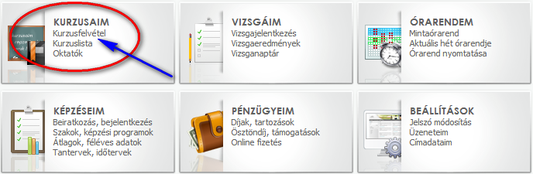

A menüsorból is el lehet navigálni a kurzusokkal, kurzusfelvételekkel kapcsolatos felületekre, a Tanulmányok / Kurzusaim, kurzusfelvétel menüpont tartalmazza ezeket.

Kurzusfelvétel ajánlat alapján
A Kurzusaim, kurzusfelvétel menüpont alatt érhető el a beállított ciklusban felvett kurzusok listája szakonkénti bontásban, amelyekről a kurzuskódokra kattintással részletes információkhoz juthatunk. Az „Új kurzus felvételére” kattintással nyílik lehetőség további kurzusok felvételére, amennyiben az időszak beállításai azt megengedik.
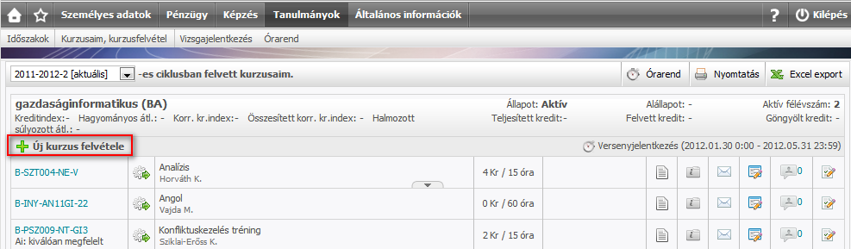

Az „Új kurzus felvétele” pontra kattintást követően az „Ajánlott kurzusok” listája jelenik meg alapbeállításként, mégpedig képzési program szerinti bontásban. Az egyes sorok elején található jelölőnégyzetek segítségével választhatóak ki a felvenni kívánt kurzusok.

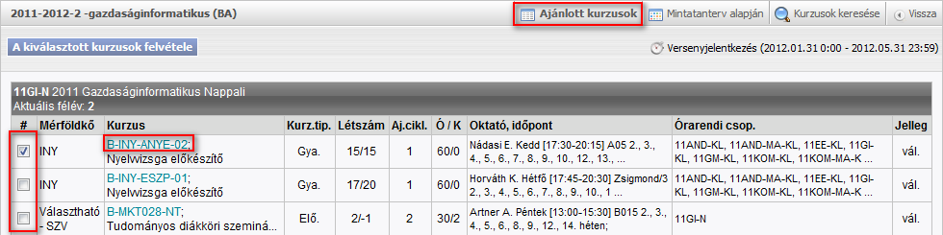

Az egyes kurzusokkal kapcsolatban jónéhány információ (Mérföldkő, Kurzuskód, Kurzus típusa, Létszám adatok, Ajánlott ciklus, Óraszám / Kredit, Oktató, Időpontok, Órarendi csoportok, Jelleg) megjelenik már az ajánlati listában is, de a kurzuskódra kattintást követően további részletek megtekintése lehetséges. Az Alapadatok fülön a fent felsorolt információk szerepelnek részletesen, egy jól átlátható felületen kiegészítve olyan adatokkal, mint pl. a Kapcsolódó kurzus, és Kapcsolódó minta adatok.

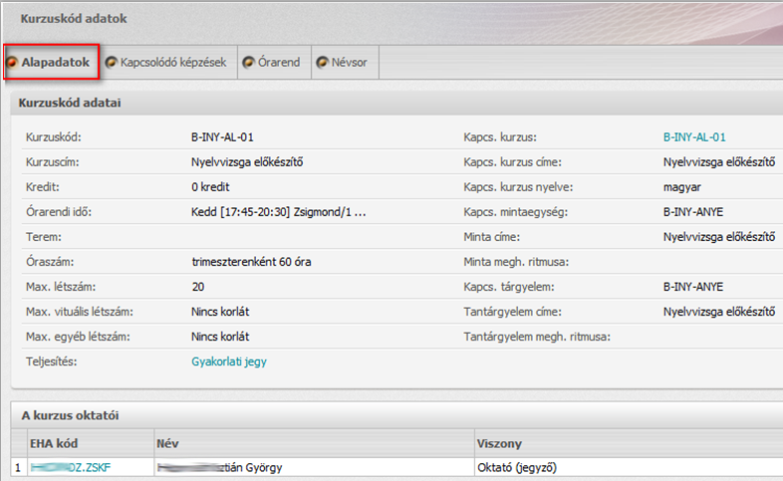

A Kapcsolódó képzések fülön láthatóak felsorolva azok a képzési programok, amelyeknek szintén részét képezi a kiválasztott kurzus alapjául szolgáló tantárgy.

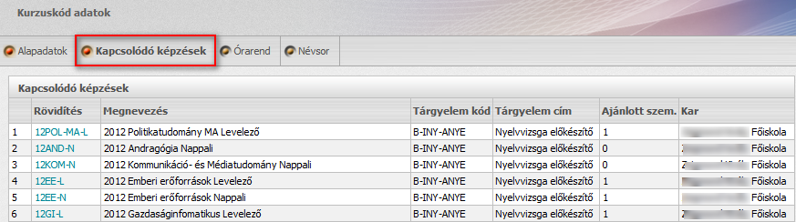

Az Órarend fülön láthatóak a kurzus mintaórarendi alkalmai, a helyszín adatokkal kiegészítve.

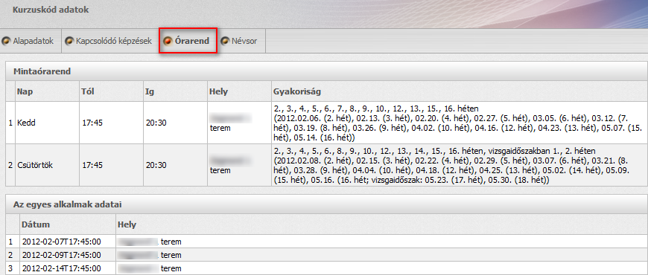

A Névsor fülön a kurzusra jelentkezett hallgatók listája tekinthető meg, kiegészítve a szakjaik felsorolásával. A kurzuskód adatok ablak a jobb felső sarokban elhelyezett X-re kattintással zárható be

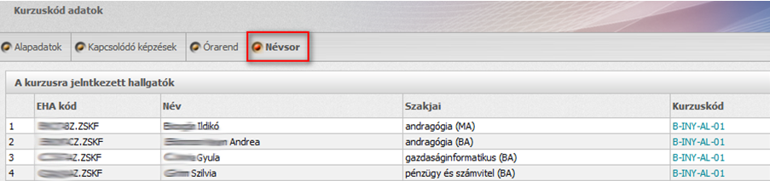

Amennyiben a jelölőnégyzetek segítségével beállításra került az összes felvenni kívánt kurzus, akkor a „A kiválasztott kurzusok felvétele” gombra kattintással véglegesíthető a felvétel.
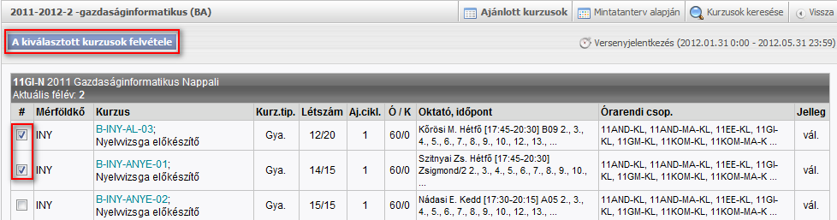

A kurzusfelvétel eredményéről nyugtalap jelenik meg. Ezen a látszik, ha a felvétel sikeres volt,
illetve az is, ha nem volt sikeres, de ilyen esetekben a sikertelenség oka is kiírásra kerül.
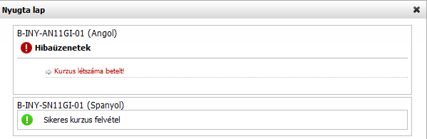

    - Leiratkozás, és Átjelentkezés

A felvett kurzusok listájában, az egyes kurzusok mellett látható „Műveletek” gombra kattintással érhetőek el a „Leiratkozás”, illetve az „Átjelentkezés” funkciók
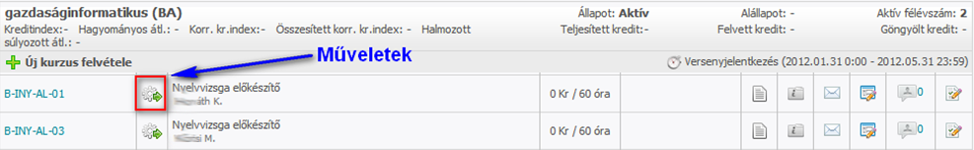
A kurzusról a kurzusfelvételi időszakban lehet lejelentkezni. Az időszakot az intézmény karra, képzésre, tantárgyra állíthatja be.

A „Leiratkozás” gombra kattintáskor megerősítő kérdés jelenik meg, amelynek elfogadásával történik meg a kurzusról lejelentkezés.
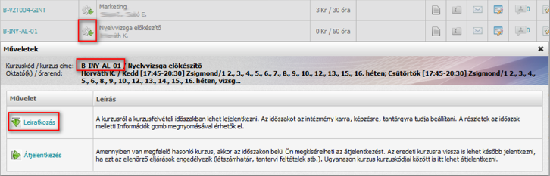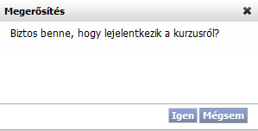

Az „Átjelentkezés” művelet akkor választható ki, ha van megfelelő hasonló kurzus, ilyenkor megkísérelhető az átjelentkezés. Az eredeti kurzusra vissza is lehet később jelentkezni, ha ezt az ellenőrző eljárások engedélyezik (létszámhatár, tantervi feltételek stb.). Ugyanazon kurzus kurzuskódjai között is itt lehet átjelentkezni.
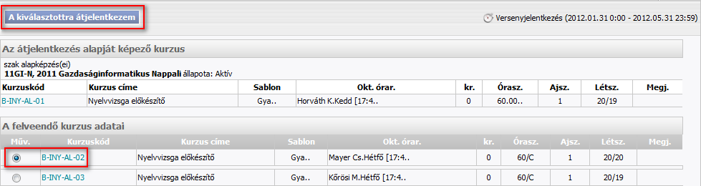
A felveendő kurzus kiválasztása „A kiválasztottra átjelentkezem” gomb megnyomásával véglegesíthető. A művelet sikerességéről „Nyugta lap” jelenik meg.

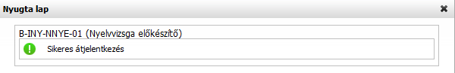

  - Kurzusfelvétel mintatanterv alapján
A tantervben a tárgyelemeknél megadott maximum és minimum szemeszterek alapján felépülő mintatanterv biztosítja a meghirdetett kurzuskódok szűrését. A hallgatónak egy képzést és egy szemeszterszámot kell választania. A szűrésnek megfelelő tárgyelem listában azokat lehet bepipálni, amelyekhez van felvehető kurzuskód meghirdetve az adott ciklusban és képzésben. A tárgyelemeket különböző színek jelölik a teljesítettségüktől függően.
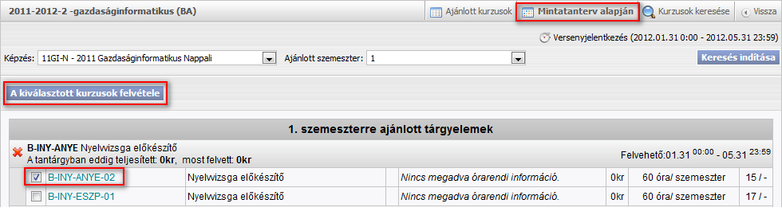

  - Kurzusfelvétel Keresés alapján
A „Kurzusok keresése” fülön a kereső segítségével, az adott képzésben felvehető ajánlott kurzusok listáját lehet pl. kurzuskód, kurzuscím vagy a kurzus oktatója alapján leszűrni. A szűrés eredménye egy felvehető kurzuskód lista.
